Académie d'AMIENS Baccalauréat ES - Session 2015 | Epreuve orale de Sciences économiques et sociales (Enseignement de spécialité « ECONOMIE APPROFONDIE » : coefficient 9) | N° du sujet : 15c9-121.1
Durée de la préparation : 30 minutes | Le candidat s’appuiera sur les 2 documents pour répondre à la question principale.  Les questions complémentaires 2 et 3 porteront sur l’enseignement de spécialité | Durée de l'interrogation : 20 minutes
Thème de la question principale : Quels sont les fondements du commerce international et de l'internationalisation de la production ?
Question principale (sur 10 points) : En quoi les coûts influencent-ils les stratégies d’internationalisation des entreprises ?
Questions complémentaires (sur 10 points) :
1) A partir du document 1, donnez la signification des valeurs allemandes et françaises en 2013. (4 points)
2) Comment les barrières à l’entrée permettent-elles aux entreprises d’obtenir un pouvoir de marché ?
(3 points)
3) Quels sont les fondements et les différences des régimes de retraite ? (3 points)

DOCUMENT 1 :
Coût salarial unitaire nominal, base 100 = 2000
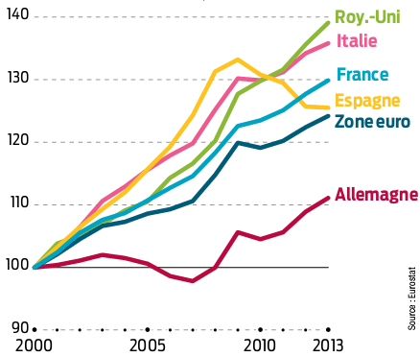

DOCUMENT 2
Les plus petites citadines ont déjà quitté l’hexagone lors de l’élargissement de l’Europe. Les Peugeot 107 et Citroën C1 sont produites depuis 2005 à Kolín, en république tchèque tandis que la Renault Twingo II est assemblée à Novo Mesto, en Slovénie, depuis 2007. Leurs aînées Peugeot 106 et Twingo I avaient toutes été lancées sur le sol français. Deux ans après la polémique sur un possible départ à l’étranger de la Clio 4, la rumeur d’une fermeture de l’usine d’Aulnay (Seine Saint Denis) où PSA assemble la Citroën C3, vient de relancer le débat sur l’intérêt économique de continuer à produire ce type de voiture en France.
Source : G. Guillaume, Reuters, 1er juillet 2011

